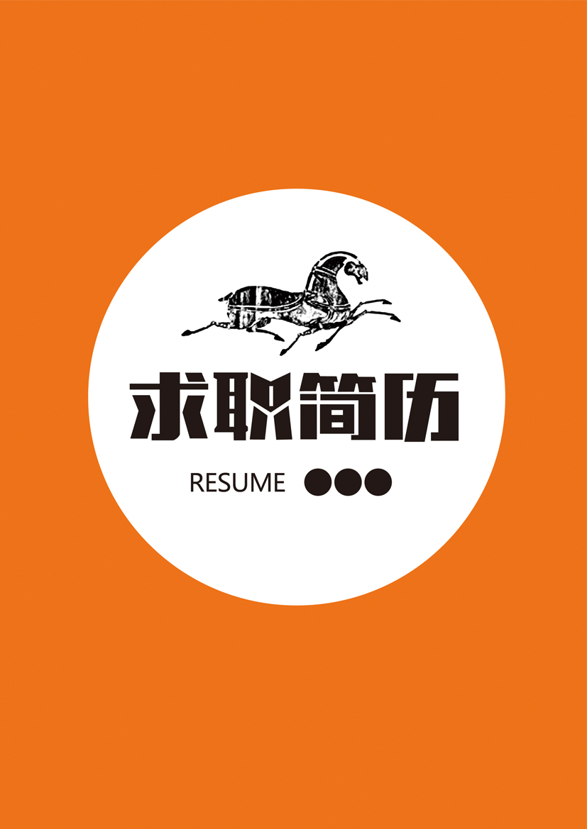

  胡小豆    求职目标：人力资源主管 |     13800000000  28岁  北京省北京市 | 000000@abc.com | 

教育背景
EDUCATION BACKGROUND
20xx.9-20xx.7 | XXX科技大学 国际贸易
主修课程
基本会计、统计学、市场营销、国际市场营销、市场调查与预测、商业心理学、广告学、公共关系学、货币银行学、经济法、国际贸易、大学英语、经济数学、计算机应用等。
工作经验
WORK EXPERIENCE
20xx.10至今 | 北京灵鱼视觉公司 营销中心经理
1、负责社会化媒体营销团队的搭建工作，制定相关运营策略和指标，带领团队实施计划；
2、网站常态运营活动规划和推进执行
3、相关数据报告和统计，为公司决策层提供决策依据
4、轻量级产品和应用的策划，统筹产品、技术团队成员实施。
工作成果
社会化媒体账号总共涨粉67万（包含QQ空间，人人网，新浪微博，腾讯微博）
日均互动量相比接手前提升1000%，评论转发量级达到百千级
20xx.8-20xx.9 | 广州某某某文化传媒有限公司 运营推广专员
1、网络推广渠道搭建维护，包括QQ空间、微博、豆瓣等；
2、负责软硬广投放，网络舆情监控，公关稿撰写，事件营销策划；
3、标书制作和撰写，甲方沟通工作。

技能证书
SKILLS CERTIFICATE
- CET-6，优秀的听说写能力
- 计算机二级，熟悉计算机各项操作
- 高级营销员，国家职业资格四级
自我评价
SELF ASSESSMENT
本人是市场营销专业毕业生，有丰富的营销知识体系做基础；
对于市场营销方面的前沿和动向有一定的了解，善于分析和吸取经验
熟悉网络推广，尤其是社会化媒体方面，有独到的见解和经验
个性开朗，容易相处，团队荣誉感强

自荐信
A COVER LETTER

尊敬的领导：
您好
常听有人感慨某次好运的降临使他过上了与以前不一样的生活。而我想的是：他今天拥有的一切其实是自己去努力争取的结果。
大学临近毕业，我有幸进入了世界500强xxxxxxx。我知道是我的自信和实力征服了在场的每一位面试官。在xxxx的日子，我所从事的是每天对着显示器用CAD软件设计制作洗衣机电路板图。我所有接触和了解的东西除了冷冰冰的电路板还是电路板：韩国的，日本的，合格的，不合格的……当现实和理想越走越远，我开始重新审视自己，我觉得人应该活的很精彩，因为人生对每个人来说只有一次，在历史的舞台上，每个人都有权力选择自己扮演的角色，而我，总是要做最闪亮的星。
于是我离开了工作不到x个月的xxxx。我知道自己的目标，知道自己想要的生活。我想接触各种各样的人,我想知道他们的想法,我想和他们交朋友。在4月的一天，我应聘到xxxxxxxx，在xxxx销售“xxxxxxxx”项目，我成为一个xxxx。
xxxx不同于一般的商业项目。首先它做的是纯商业：在占地5万多平方米的县城中心位置，带有秦淮明清建筑元素的商铺群错落有致的形成一条450米长的商业街；其次，作为当地的经济中心和对外文化窗口，同时也是xxxx在xx投资开发的首个工程，上至政府领导下至项目经理都非常重视，从规划到设计，从景观到招商力争做到完美。正是通过这样一个机会，我了解到包括建筑，广告，活动策划，营销各方面的知识，虽然是粗浅的涉及，但是让人兴奋异常，房地产真是永远学不完钻不透的学问。作为一个xxxx，单纯掌握建筑方面的知识是很容易，但这只是最基础的东西。我们销售的是商业项目，我们的目标客户是家资几十万上百万的社会中上层，他们有丰富的人生阅历，独到的投资眼光，挑剔的高尚品味。他们拥有的这些对于我这个刚刚进入房地产行业的人来说，又是最匮乏的。
幸而我遇到了一位好经理，从待人接物到销售技巧，他都毫无保留的教会我，使我成为了xx项目组成长最快的xxx，一年的工作下来，我也保持了成交率最高的记录。他曾经对我们说过，他希望从xx走出去的每个xx员都比他强，现在是时候去实践和实现他的话了。
个的世界主题园林，中式苏州园林和美式的夏威夷冲浪沙滩竟然可以在这里共存，不能不说是建筑和规划的奇迹，我于是记住了发展商的名字：xxxx有限公司。现在，xx集团又在xx开始了它的宏远构想，xx的外滩新城能否像上海世茂滨江花园一样续写辉煌？我不愿只做一个旁观者，我要亲自见证这样的一个时刻。优秀的xx期待优秀人员的加盟，而我，一定就是那些最优秀的人中的一个。

自荐人：胡小豆
20xx年XX月



